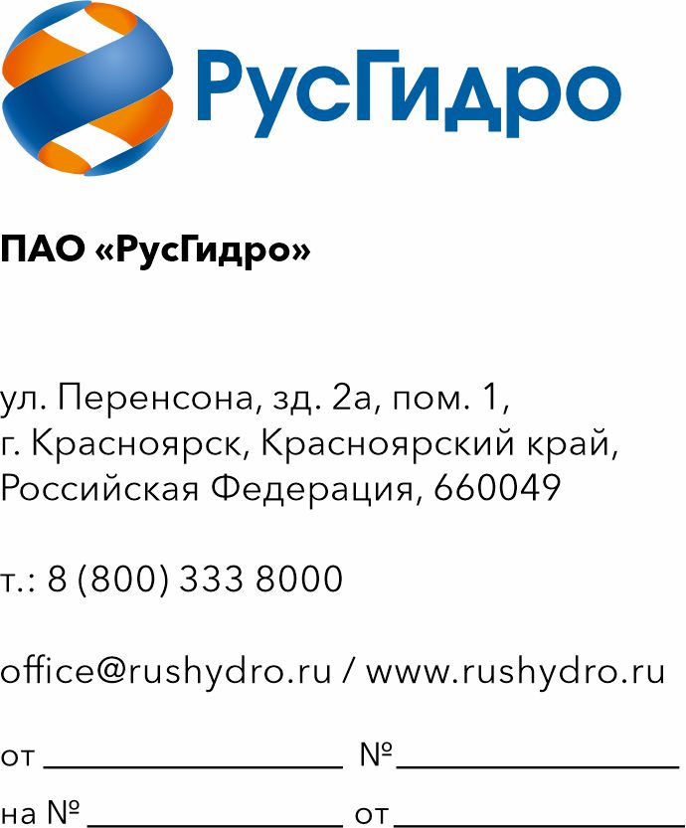

Руководителю организации

Запрос технико-коммерческого предложения на ОКПД2 43.21.10.290 Строительно-монтажные работы и поставка оборудования для создание центра обработки данных ПАО «РусГидро» в производственном помещении филиала «Саяно-Шушенская ГЭС имени П.С. Непорожнего» (инженерная часть).
- Настоящий запрос не является публичной офертой и не влечет за собой возникновения каких-либо обязательств для ПАО «РусГидро». Рассмотрение поступивших технико-коммерческих предложений не предполагает какого-либо информирования (в т.ч. публичного) лиц, подавших такие предложения, а также любых иных лиц о результатах произведенного рассмотрения.
- Подробное описание работ с указанием конкретных характеристик (в том числе, сведения об объеме, сроках) приведены в технических требованиях, приложенных к настоящему запросу.
- Ответ с технико-коммерческим предложением должен быть оформлен на официальном бланке и заверен подписью уполномоченного лица, а также печатью организации (при наличии) и содержать следующую информацию:
- дату направления предложения;
- полное наименование Подрядчика, с указанием организационно-правовой формы (для юридических лиц)/ ИНН (при наличии) (для физических лиц);
- юридический адрес, почтовый адрес, ИНН;
- контактные данные: номер телефона, e-mail, ФИО контактного лица;
- сроки выполнения работ в соответствии с установленными требованиями;
- цену предложения в рублях (без учета НДС);
- подтверждающие документы в соответствии с требованиями, приведенными в Технических требованиях.
- Срок подачи технико-коммерческих предложений указан в извещении.
- Предложения должны быть представлены в виде сканированной электронной копии, а также продублированы в адрес ответственного лица.

Приложение: 1. Технические требования
2. Проект договора

Директор департамента
информационных технологий и цифрового развития С.В. Хомяков

Зачиняева О.В.
(001)3357

